
信息与软件工程学院
综合项目I中期报告
课程名称：
课题名称：
指导教师：
所在系别：
执行学期：
学生信息：
序号 | 学号 | 姓名
1（组长）
2
3
4
5
6

目 录
第一章 综合项目的进展情况 1
1.1 需求分析与建模 1
1.2 复杂工程问题归纳 1
1.3 实施方案与可行性研究 1
第二章 存在问题与解决方案 2
2.1 存在的主要问题 2
2.2 解决方案 2
第三章 前期任务完成度与后续实施计划 3
参考文献 4

说明:
- 报告要求2000字以上。
- 本模板仅为基本参考，请各位同学根据个人情况进行目录结构扩展。
- 报告正文必须双面打印。

第一章 综合项目的进展情况

1.1 需求分析与建模
正文用宋体小四，英文用times new roman，首行缩进2字符，行间距20磅，段前段后设置为0。
代码、表格和图按章编号，出现之前对其进行介绍。
1、代码示例：
***代码如代码1-1所示。
代码1-1 XXXX代码
while(1)
{
等待共享区域资源
…………
…………
增加生产内容的资源
}
代码给出后，如果需要，可以对其进行详细介绍。
2、图示例：
结果如图1-1所示，从结果中可以看到。。。。。
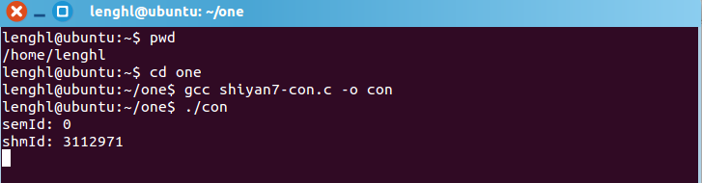
图1-1 生产者消费者

- 表格示例：
接口框架总结表如表1-1所示，表中****
表1-1接口框架总结表
框架 | 优点 | 缺点
axios | 支持Node.js环境  提供丰富的功能和配置选项  支持请求拦截和响应拦截  具备良好的错误处理和异常处理机制 | 需要额外引入第三方库
ajax | 内置，无需额外引入  使用简单，学习曲线较低  兼容性好，支持大多数浏览器 | 功能相对有限，需要手动编写一些功能拓展  不支持请求拦截和响应拦截
fetch | 内置，无需额外引入  使用Promise进行异步操作  提供基本的请求和响应功能 | 功能相对简单，需要手动编写一些功能拓展  兼容性不如ajax，需要考虑兼容性处理  不支持请求拦截和响应拦截

（介绍已完成工作情况，包括根据课题应用场景，对待开发软件或系统提出的需求进行分析，以及利用软件工程相关工具对需求建模）

1.2 复杂工程问题归纳
（在需求分析中总结归纳出需要解决的复杂工程问题）

1.3 实施方案与可行性研究
（针对需要解决的复杂工程问题提出实施方案，包括概要设计以及详细设计，并对其可行性进行分析，对某些特定问题可以列出多种可选择的解决方案）

第二章 存在问题与解决方案

2.1 存在的主要问题
（分析、总结和归纳在综合项目开展过程中发现的主要问题）

2.2 解决方案
（针对发现的问题，通过分析文献寻求可替代的解决方案）

第三章 前期任务完成度与后续实施计划
（前期任务完成度自我评价及后续工程环节的实施计划安排）

参考文献
- 李振春,刁瑞,韩文功,等. 线性时频分析方法综述[J]. 勘探地球物理进展, 2010, 33(4): 239-246
- S.G.Mallat. 信号处理的小波导引:稀疏方法[M]. 戴道清,杨力华. 北京,2012,15-16

